В этом году, из-за самоизоляции, праздник День Победы мы были вынуждены отмечать каждый в своих домах. Но, несмотря на это, ребята нашей группы, вместе с родителями смогли внести свой вклад и отметить этот великий для страны день.
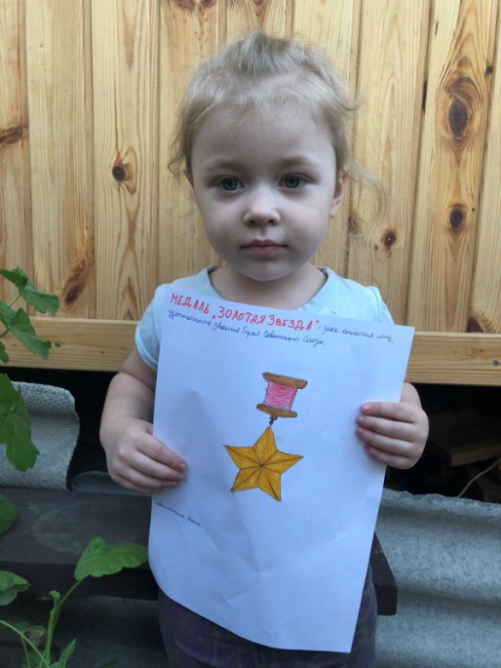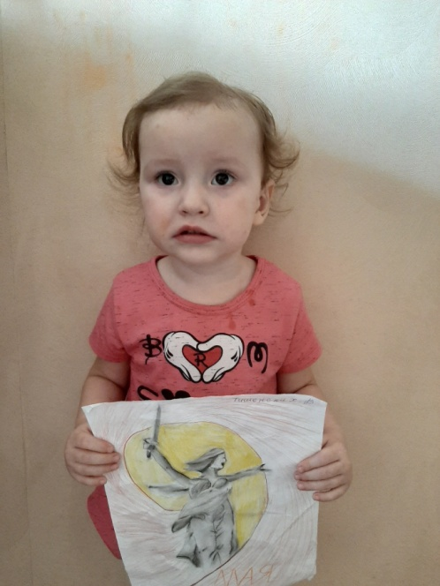
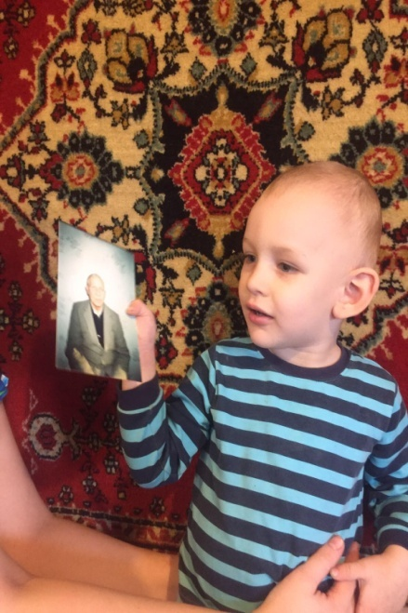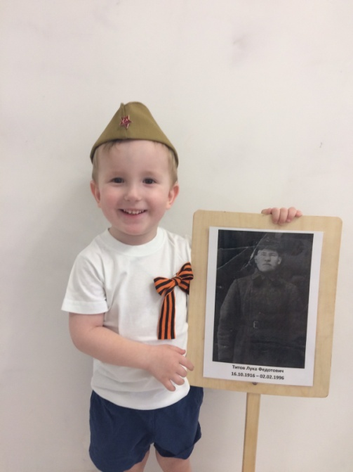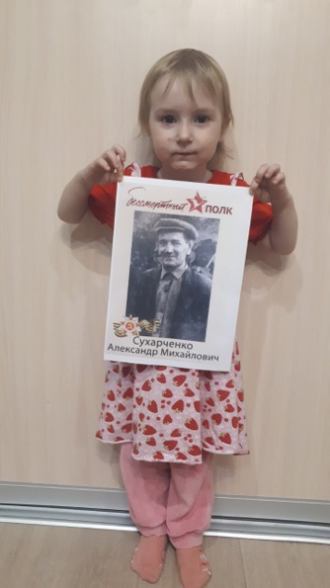

В канун 75-летия Победы в Великой Отечественной войне была проведена работа с родителями и детьми: акция "Окно Победы", «Свеча памяти», «Георгиевская ленточка»
В акции "Окна Победы" приняло участие 3 семьи. Они украшали окна своих квартир различными рисунками, композициями и шаблонами, являющимися символикой празднования 75-летия Победы в ВОВ.
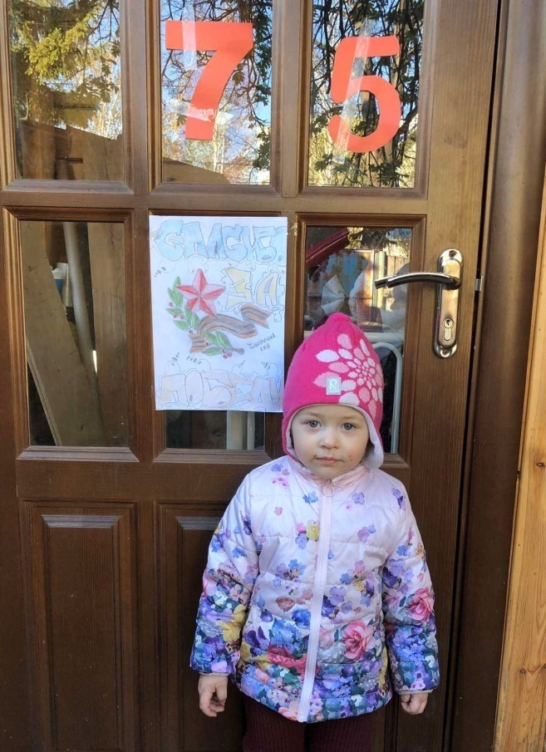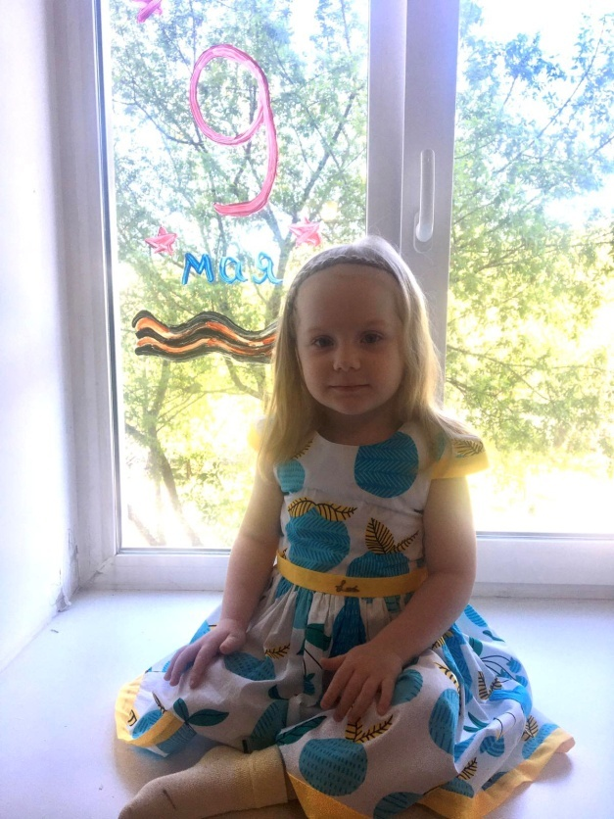
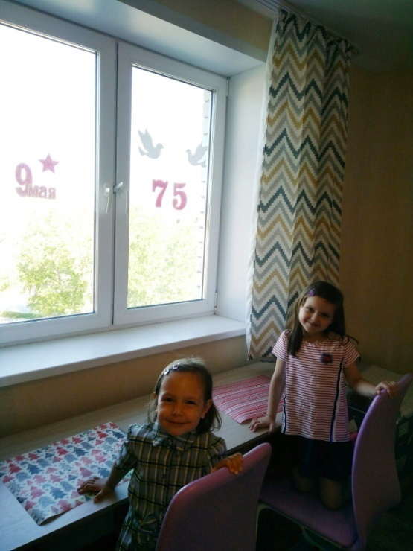

В акции "Свеча Памяти" приняло участие 2 семьи.
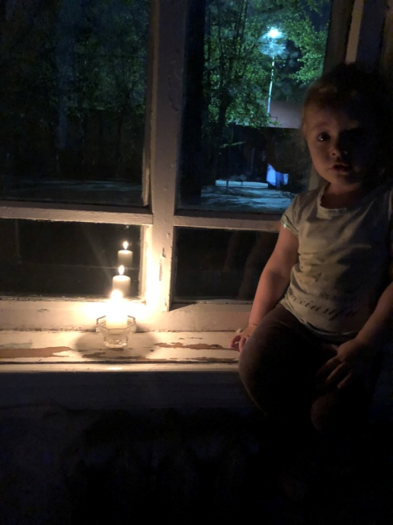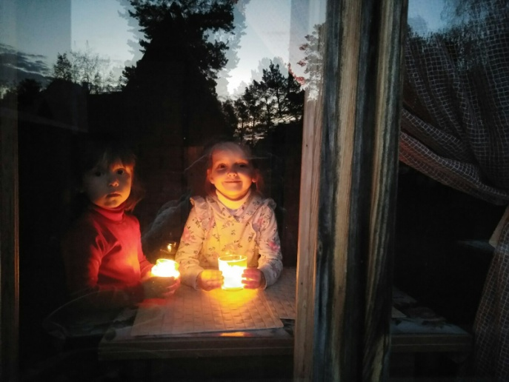
В акции "Георгиевская ленточка" приняло участие 2 семьи.
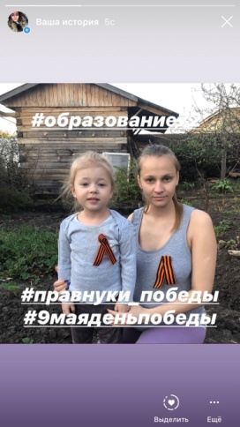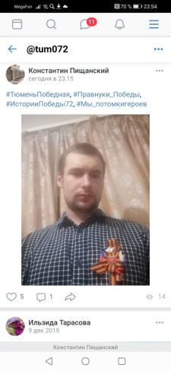
Воспитанники группы «Золотая рыбка» совместно с родителями организовали акцию - флешмоб «Спасибо прадед за победу!»
